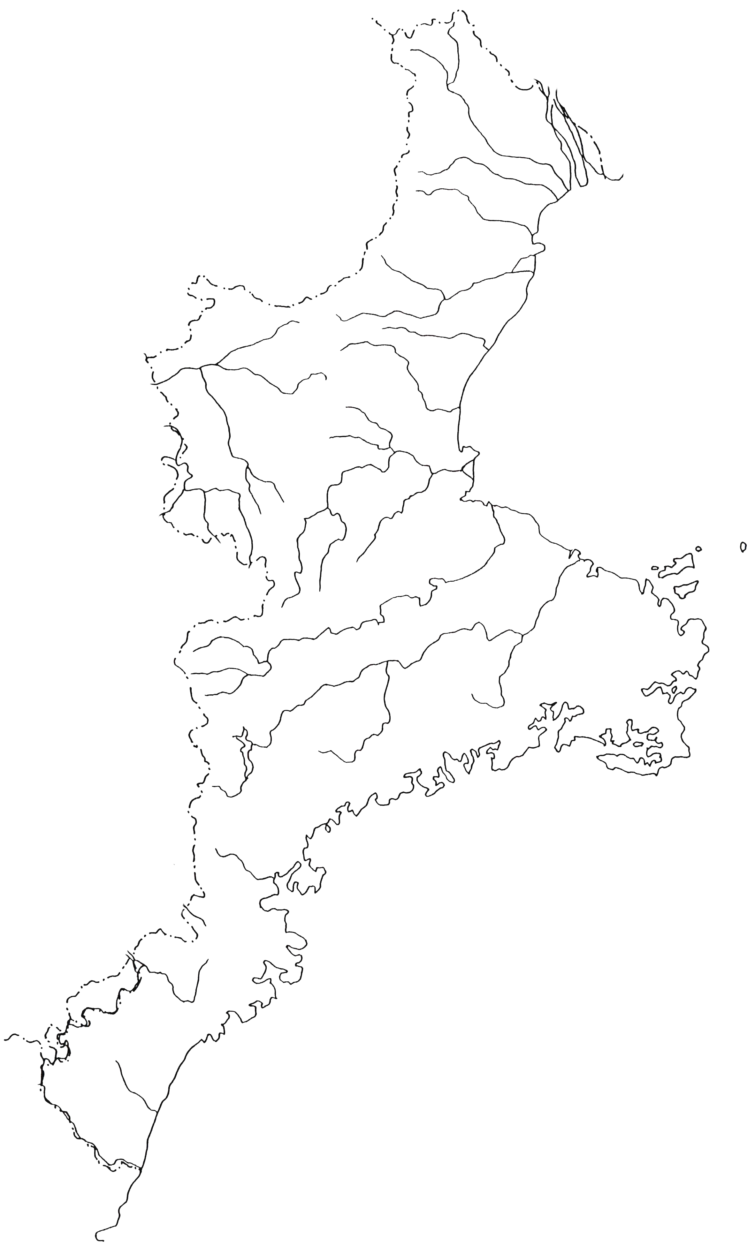
高見山
日出ヶ岳
緑色から赤緑色
ルリ色
野登山▲
御在所岳▲

